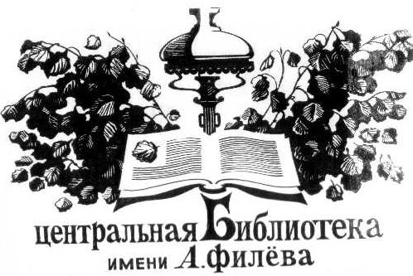
МКУК «Подосиновская МБС»
Подосиновская центральная библиотека им. А. Филёва
Методический сектор

Есть идея!
Инновационные формы работы.
Опыт библиотек России

Выпуск 40

Подосиновец, 2017

Россия готовится к грандиозной дате – 7 ноября – 100-летие Великой российской революции 1917 года, которая навсегда останется одним из важнейших событий ХХ века.
Министр культуры РФ Владимир Мединский сказал: «Глядя на события почти столетней давности, мы не можем отрицать того факта, что сама попытка построения справедливого общества самым решающим образом не только изменила пути исторического развития России, но и оказала огромное влияние на народы всей планеты. При этом объективное изучение событий революции позволяет нам сегодня осознать всю трагичность раскола общества на противоборствующие стороны».
Владимир Мединский также обратил внимание на необходимость уважительного отношения к памяти героев с обеих сторон – красных и белых, отстаивавших свои идеалы.
Октябрьская революция 1917 года стала одним из важнейших и крупнейших политических событий ХХ века. Всестороннее и объективное изучение событий 1917 года помогает осознать трагичность раскола общества на противоборствующие стороны, понять важность для России сильной государственной власти, поддерживаемой всеми слоями населения страны. Изучение Октябрьской революции не утратило своей актуальности и в наши дни, ибо оно непосредственно связано с решением одной из самых острых проблем современности – проблемы войны и мира.
Президент РФ В. В. Путин считает необходимым дать объективные оценки событиям октября 1917 года в преддверии 100-летия этой даты.
В реализации обозначенной Президентом РФ задачи большая роль принадлежит общедоступным библиотекам как проводникам просветительских идей среди различных категорий населения.
Особого подхода требует молодежная аудитория. Данный период истории России современному молодому поколению мало известен, поэтому необходимо подробно и доступно раскрыть перед ними ранее неизвестные страницы Октябрьской революции. Главная задача мероприятий – сформировать у юного поколения истинное представление об этом событии, его влиянии на общество и мировую историю. В работе с молодежью хорошие результаты дают комплексные мероприятия, которые включают: книжно-иллюстративные экспозиции, дискуссионные площадки, кинолектории и др.
Повысить интерес молодого поколения к чтению помогут и такие формы библиотечных мероприятий:
- громкие чтения, предусматривающие чтение текста вслух с комментариями чтеца и обсуждением прочитанного;
- литературные чтения - художественное исполнение произведений, своеобразный «театр одного актера»;
- циклы просветительских чтений - посвящены событиям Октябрьской революции 1917 года.
НАЗВАНИЯ МЕРОПРИЯТИЙ

100 лет Великой российской революции: осмысление во имя консолидации»,
Веков связующая нить
Десять дней, которые потрясли мир
Дети Октября (произведения о детях в период Октября 1917 г.)
Земли моей минувшая судьба. Октябрь 1917
Знатоки истории. Октябрь 1917 года
Истоки русской революции
История края – история России
Как это было: Краснодар в октябре 1917 года
Калейдоскоп истории. Октябрьская революция 1917 года
Краснодарский край в период революционных трансформаций
Легендарная быль
Люди и судьбы XX века
Моя малая Родина – часть большого Отечества
Мы свой, мы новый мир построим…
На историческом ринге
На рубеже эпох
«Не будем проклинать изгнанье»: эмиграция первой волны
Неизвестная Октябрьская революция: Взгляд из ХХI века
О прошлом - для будущего
Об этом помнит вся Россия
Октябрь 1917 года в судьбах России
Октябрьская революция 1917 года. Как это было
Октябрьская революция: главное событие XX века или трагическая ошибка?
Октябрьская революция в творчестве русских писателей
От февраля до октября 1917 года
Открывая тайны Октябрьской революции
По праву памяти
По страницам Октябрьской революции
Революционные трансформации
Революция 1917 г. – глазами современных историков
Революция на кончике пера: чтение стихов о Революции
Россия в период революции глазами современности
Революция в России: взгляд через столетие
Революция и судьба поэта (судьба и творчество М. Цветаевой, С. Есенина, В. Маяковского, А. Блока и др.),
Роковое предназначение поэта (серебряный век русской поэзии)
Россия в годы революции
Там, вдали, за рекой...
Хроника революционных событий
Эти страшные годы репрессий
Штурм Зимнего дворца
При оформлении выставок, создании презентаций, могут быть использованы фотографии, портреты, репродукции картин русских художников Б. М. Кустодиева, К. Ф. Юона, О. Г. Верейского, Кукрыниксов, А. М. Герасимова, А. А. Дейнека, которые наглядно смогут познакомить читателей с основными этапами Октябрьской революции в контексте мировой истории.
Для проведения мероприятий об известных исторических личностях, революционных писателях и поэтах, художниках можно использовать фрагменты фильмов «Романовы. Венценосная семья» (реж. Г. Панфилов), «Страсти по Чапаю» (реж. С. Щербин), «Зеркала» (о Марине Цветаевой, реж. М. Мигунова), «Луна в зените» (об Анне Ахматовой, реж. Д Томашпольский), «Есенин» (реж. И. Зайцев), «Куприн» (реж. В. Фурман), «Шагал-Малевич» (реж. А. Митта).
На мероприятиях возможно включение фрагментов фильмов «Чапаев» (реж. братья Васильевы), «Как закалялась сталь» (реж. Н. Мащенко), «Бумбараш» (реж. Н. Рашеев), «Тихий Дон» (реж. С. Герасимов), «Оптимистическая трагедия» (реж. С. Самсонов).
В год юбилея Октябрьской революции библиотекам нужно широко отразить краеведческую тематику в проводимых мероприятиях: обзорах, выставках, литературно-музыкальных (поэтических) вечерах, вечерах-встречах, вечерах вопросов и ответов, диспутах, игровых формах, творческих часах, уроках истории, встречах с интересными людьми, литературно-краеведческих гостиных и т.д.
Тематика мероприятий: «Как это было: Вятский край в октябре 1917 года», «Земли моей минувшая судьба. Октябрь 1917», «Вятка в период революционных трансформаций», «История края – история России», «Октябрь 1917 года в судьбах России и Вятского края», «Октябрь 1917 года в судьбах земляков» и др.

Давно понятно, что сегодня библиотеки должны трансформироваться и меняться, отвечая вызовам времени. Просто ограничиться ремонтом недостаточно, приходить в библиотеки от этого больше не начнут, и уж точно не вырастет количество читающих людей. Петербургская студия Kidz разработала целую стратегию, как превратить библиотеки в настоящий бренд. Необходима, как они считают, правильная подача - например, реклама на улице или возможность сфотографироваться у арт-объекта и размещения снимка в социальных сетях.
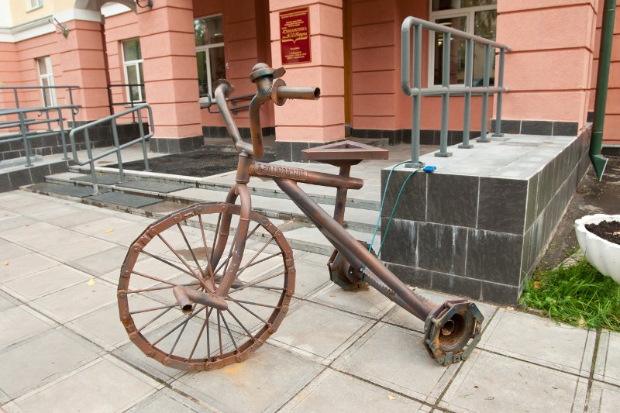
Железный велосипед у Герценки Лавочка в Смоленске

Самый умный Кот ученый живет в Белгороде. Адрес его «прописки» - скамейка у входа в Центральную библиотеку им. Н. Островского. Он, конечно, по цепи не ходит, но вот книгу читает самую, что ни на есть серьезную – «Идиот» Ф.М. Достоевского!
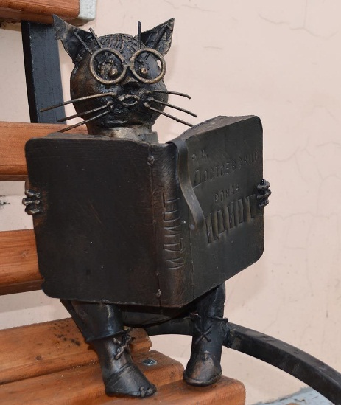
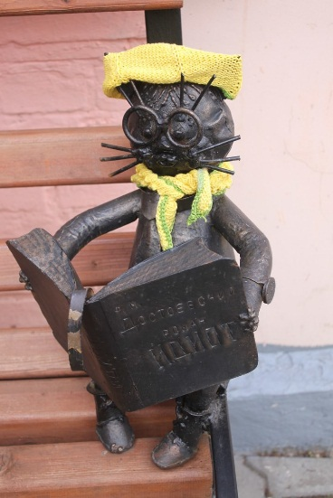

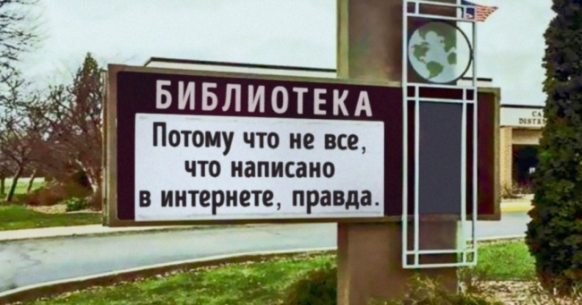
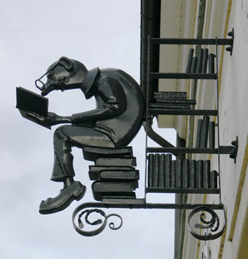

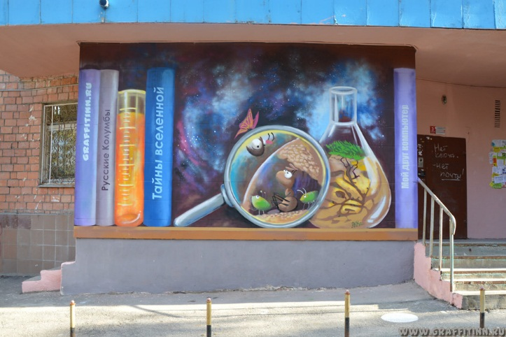
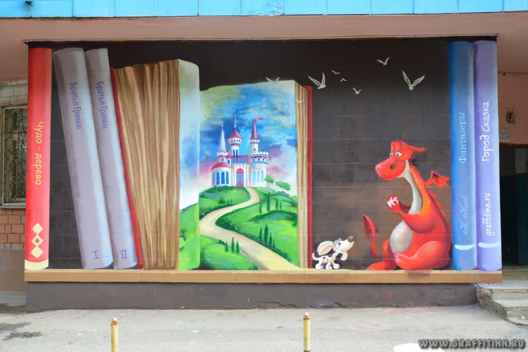
Граффити на фасаде библиотеки в Нижнем Новгороде

«Сарафанное радио» в маленьких городах и посёлках быстро расскажет, что рядом появилось удобное пространство, где можно провести презентацию или устроить литературный вечер, поработать над курсовой или сделать новый проект для работы. А раскрутка в Интернете сделает библиотеку брендовой.
А как вам такая «выделенная полоса для идущих в библиотеку», которую придумали в дизайн-бюро Kidz С-Петербург по аналогии с велодорожкой и с дорожкой для людей со смартфонами (такая существует в Европе)?

